Результат интеллектуальной деятельности

В ВИДЕ СЕКРЕТА ПРОИЗВОДСТВА (НОУ-ХАУ)

**Mетодикa экспресс-диагностики профессиональной деформации личностных качеств государственных гражданских служащих с элементами программного обеспечением для тестирования**

разработан в рамках научно-исследовательской работы по теме:

«ПРОФИЛАКТИКА ПРОФЕССИОНАЛЬНОЙ ДЕФОРМАЦИИ ЛИЧНОСТНЫХ КАЧЕСТВ ГОСУДАРСТВЕННЫХ ГРАЖДАНСКИХ СЛУЖАЩИХ»

выполненной по государственному заданию на 2017 год

Сведения об авторах:

|  |  |
| --- | --- |
|  | Полевая Марина Владимировна, доцент, доктор экономических наук, заведующая кафедрой «Управление персоналом и психология» Финансового университета при Правительстве РФ.  Контакты:  8(495)249-51-66  MVPolevaya@fa.ru |
|  | Камнева Елена Владимировна, доцент, кандидат психологических наук, заместитель заведующей кафедрой «Управление персоналом и психология» Финансового университета при Правительстве РФ.  Контакты:  8(495)249-51-60  EKamneva@fa.ru |
|  | Жигун Леонид Александрович, профессор, профессор, доктор экономических наук, профессор кафедры «Управление персоналом и психология» Финансового университета при Правительстве РФ.  Контакты:  8(495)249-51-70  LAZhigun@fa.ru |
| ÐÐ°ÑÑÐ¸Ð½ÐºÐ¸ Ð¿Ð¾ Ð·Ð°Ð¿ÑÐ¾ÑÑ Ð¿ÑÑÐ¶Ð½Ð¸ÐºÐ¾Ð² Ð½Ð¸ÐºÐ¾Ð»Ð°Ð¹ ÑÐµÑÐ³ÐµÐµÐ²Ð¸Ñ ÑÐ¸Ð½Ð°Ð½ÑÐ¾Ð²ÑÐ¹ ÑÐ½Ð¸Ð²ÐµÑÑÐ¸ÑÐµÑ | Пряжников Николай Сергеевич,  доктор педагогических наук, профессор  кафедры «Управление персоналом и психология» Финансового университета при Правительстве РФ.  Контакты:  8(495)249-51-70  NSPryazhnikov@fa.ru |
| https://portal.fa.ru/Core/Avatar/159627 | Ширванов Руслан Алексеевич,  аспирант кафедры «Управление  персоналом и психология»  Финансового университета при Правительстве РФ.  Контакты:  8(495)249-51-70  RAShirvanov@fa.ru |

РЕКЛАМНО-ТЕХНИЧЕСКОЕ ОПИСАНИЕ

В основе разработанной методики лежит глубокий теоретический анализ закономерностей формирования, факторов и последствий профессиональной деформации личностных качеств государственного служащего, а также результаты эмпирических исследований с привлечением 174 респондентов, их них 129 государственных гражданских служащих (15 экспертов и 114 испытуемых, проходивших тестирование), и 45 человек, не являющиеся государственными гражданскими служащими (15 экспертов и 30 человек – контрольная группа). Возраст испытуемых от 23 до 60 лет.

Применение методики дает возможность выявить особенности проявления профессиональной деформации личностных качеств служащих; определить стадии профессиональной деформации личностных качеств служащих.

Для разработки методики экспресс-диагностики профессиональной деформации личностных качеств государственных гражданских служащих была разработана методика «Перечни качеств, поведенческих реакций и ситуаций для анализа профессиональных деформаций» (автор Н.С. Пряжников). Данная методика предназначена для экспертного опроса в целях выявления специфики факторов и проявлений профессиональной деформации личностных качеств государственных гражданских служащих. Методика предъявлялась 30 респондентам, 15 экспертам – государственным гражданским служащим и 15 экспертам, не пребывающим на государственной гражданской службе. Данная методика состоит из двух частей: *факторы профессиональной деформации* и *проявления профессиональной деформации личности*. В первой части методики, состоящей из перечня профессиональных и внепрофессиональных факторов, необходимо было оценить по 10-балльной шкале, насколько данные факторы труда провоцируют развитие негативных личностных качеств и неадекватного профессионального поведения. Перечень профессиональных факторов включал три подшкалы: *плохая организация труда, дисциплинарные ограничения и проблемы, связанные с невысокой культурой делового общения.*

Вторая часть методики предлагала экспертам оценить по 10-балльной шкале, насколько определенные качества личности провоцируют: 1) снижение качества труда; 2) ухудшение деловых отношений и 3) межличностных отношений с близкими людьми (вне организации, за рамками работы), то есть, собственно, проявления профессиональной деформации. В этой части были выделены четыре подшкалы: *акцентуированные черты характера*, *неадекватная активность на работе*, *неадекватная система ценностей* *и* *неразвитые навыки делового общения.*

Для методики «Экспресс-диагностика профессиональной деформации личностных качеств государственных гражданских служащих» разработано программное обеспечение для тестирования. Установка программы осуществляется на компьютере, на котором установлен NetFramework не ниже 4.6.1. Программа представляет вопросы для тестирования в виде карточек с вопросом (рисунок 1).

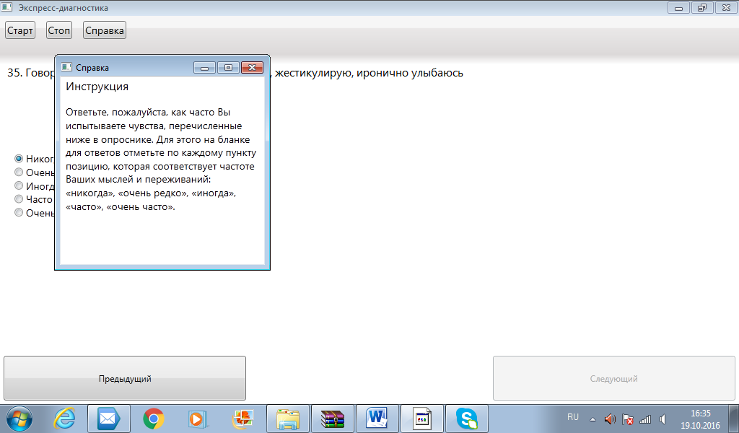

Рисунок 1 – Фрагмент программы для тестирования

Результатом является расчет уровня по каждой шкале с выводом баллов на экран (рисунок 2).

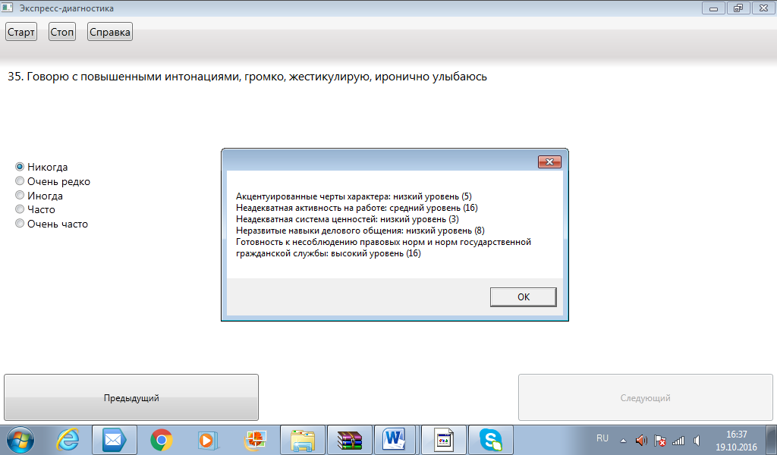

Рисунок 2 – Фрагмент программы компьютерного тестирования: вывод результатов

Методика может применяться при отборе и аттестации государственных служащих, что позволяет выявить группу «риска». Методика дает возможность получить результаты, необходимые для разработки рекомендаций, которые позволят повысить эффективность реализации государственных программ инновационного развития.

Авторы готовы разработать модификацию методики для определения профессиональной деформации персонала организаций с учетом их специфики профессиональной деятельности.